Simulink

Brayan Steven Mendivelso Pérez

est.brayan.mendive@unimilitar.edu.co

Docente: José de Jesús Rúgeles
Resumen— En esta práctica se estudiaron los fundamentos de las comunicaciones digitales mediante simulaciones en Simulink de Matlab, analizando los efectos de la modulación y la codificación de canal sobre la calidad de transmisión. Se implementaron sistemas con modulación BPSK y 16-QAM, tanto con cómo sin codificación Hamming y convolucional, respectivamente. Se evaluaron parámetros como la tasa de error de bit (BER), la ganancia de codificación y los diagramas de constelación, variando la relación señal a ruido (SNR). Los resultados demostraron que la codificación mejora la confiabilidad del canal al reducir el BER, aunque incrementa la complejidad del sistema. Finalmente, se compararon las simulaciones con los resultados teóricos usando la herramienta BERTool, confirmando el comportamiento esperado de las modulaciones digitales y los beneficios de la codificación en entornos con ruido.
Abstract— In this practice, the fundamentals of digital communications were studied through simulations in Matlab's Simulink, analyzing the effects of modulation and channel coding on transmission quality. Systems with BPSK and 16-QAM modulation were implemented, both with and without Hamming and convolutional coding, respectively. Parameters such as bit error rate (BER), coding gain and constellation diagrams were evaluated, varying the signal-to-noise ratio (SNR). The results showed that coding improves channel reliability by reducing BER, although it increases system complexity. Finally, the simulations were compared with the theoretical results using the BERTool tool, confirming the expected behavior of digital modulations and the benefits of coding in noisy environments.

Introducción
L
as comunicaciones digitales representan la base de los sistemas modernos de transmisión, ya que permiten enviar información de manera más confiable, eficiente y resistente al ruido en comparación con las comunicaciones analógicas. En un entorno donde la velocidad, la integridad de los datos y el aprovechamiento del espectro son fundamentales, comprender los principios de la modulación y la codificación digital resulta esencial para todo ingeniero en telecomunicaciones.
En este trabajo se abordan los conceptos básicos de las comunicaciones digitales mediante simulaciones desarrolladas en Matlab y Simulink, haciendo uso del Toolbox de Comunicaciones Digitales. A través de estas herramientas se busca analizar cómo las técnicas de modulación y codificación de canal afectan la calidad de una transmisión. Se implementan esquemas de modulación BPSK y 16-QAM, los cuales son ampliamente utilizados en sistemas reales como Wi-Fi, LTE y televisión digital. Asimismo, se emplean codificadores Hamming y convolucionales, con el propósito de demostrar cómo la codificación reduce la tasa de error de bit (BER) y mejora la confiabilidad del canal frente al ruido aditivo gaussiano (AWGN).
Durante la práctica se estudia la influencia de la relación señal a ruido (SNR) sobre el rendimiento del sistema, comparando los resultados con y sin codificación, y visualizando los diagramas de constelación que muestran el comportamiento de las señales moduladas. Además, se utiliza la herramienta BERTool de Matlab para obtener curvas teóricas de rendimiento y comparar los resultados experimentales obtenidos en Simulink.

Modulación BPSK
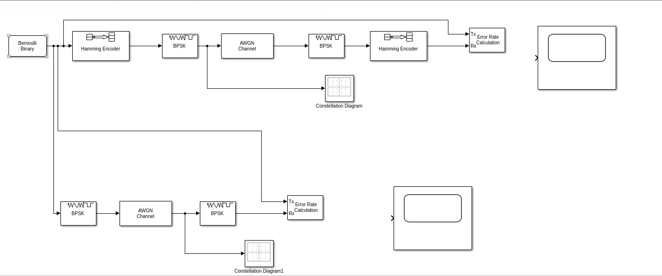
Ilustración 1 Primero montaje.
Para esta primera modulación vamos a montar el esquema de la ilustración 1 una vez montada vamos a comenzar a configurar de la siguiente manera ingresamos a configuración del Bernoulli Binary Generator y podemos los valores que se observan en la ilustración 2.
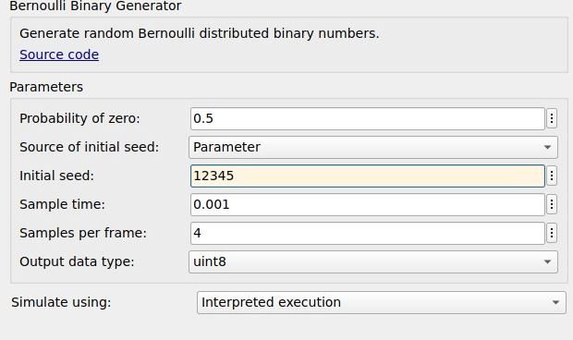
Ilustración 2 configuración del Bernoulli.
Ahora pasaremos a configurar BPSK y AWGN channel 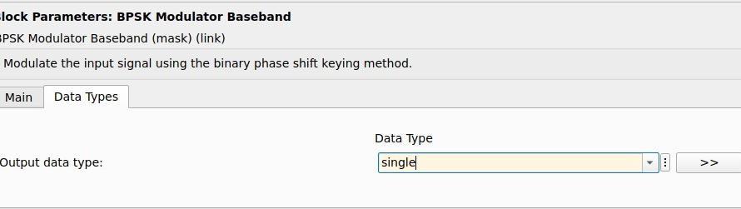
Ilustración 3 BPSL modulador.
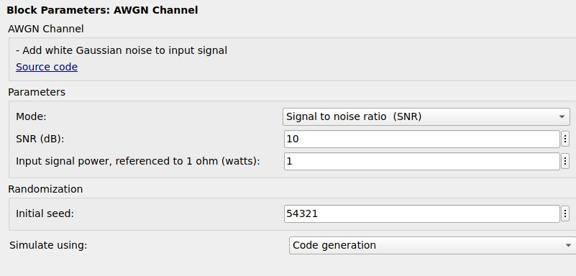
Ilustración 4 AWGN Channel.

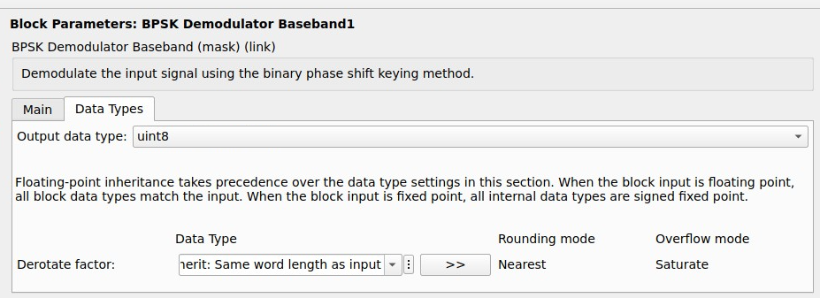
Ilustración 5 configuración BSPK Demodulador.
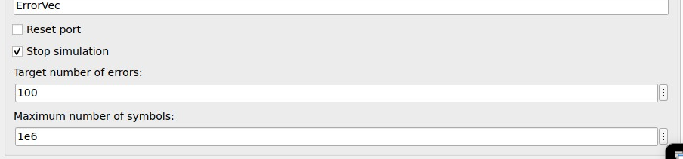
Ilustración 6 Error rate configuración.
Una vez todo configurado vamos a ver la señal que nos genera una con codificado y otro sin codificado.
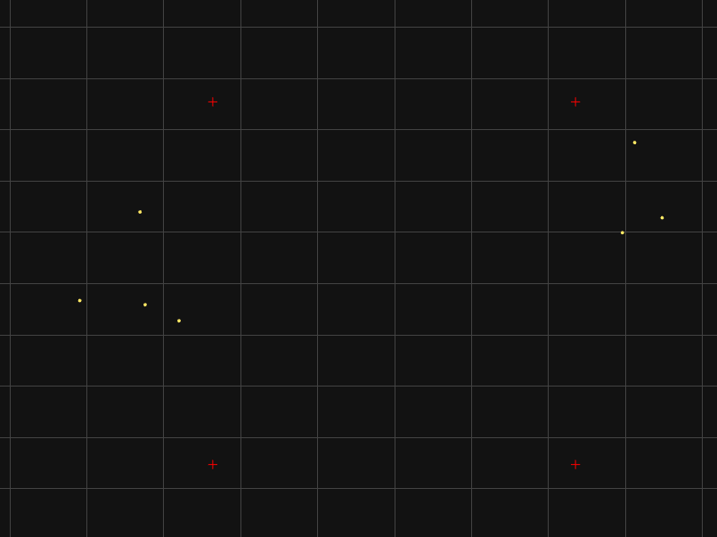
Ilustración 7 sin codificación.

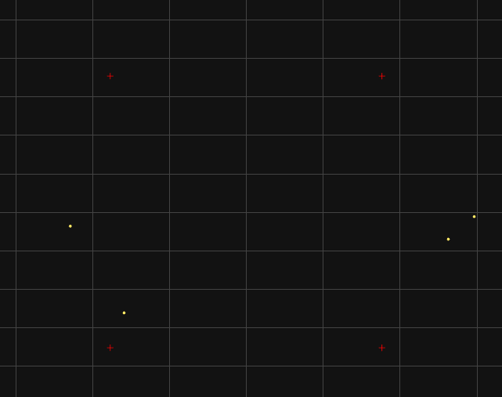
Ilustración 8 con codificación.
A continuación, se modificaron los valores del parámetro SNR (dB) en el bloque AWGN Channel para observar el efecto del ruido sobre el sistema. De acuerdo con el inciso (e) de la guía, se realizaron al menos 12 simulaciones variando el SNR, registrando en cada caso los resultados obtenidos del bloque Error Rate Calculación.
Con estos datos se completó la Tabla 1, donde se muestran los valores de BER, número de errores y total de símbolos transmitidos para los sistemas BPSK y BPSK con codificación Hamming.
Tabla 1 BPSK con y sin codificar
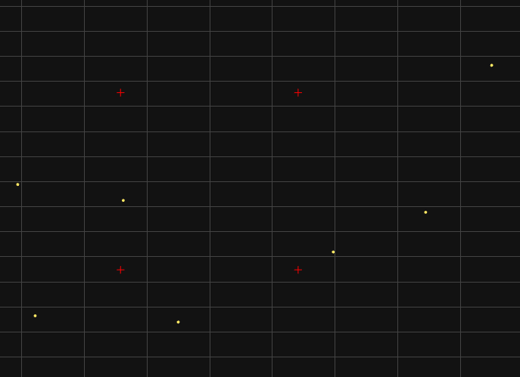
Ilustración 9 0 dB con codificación.
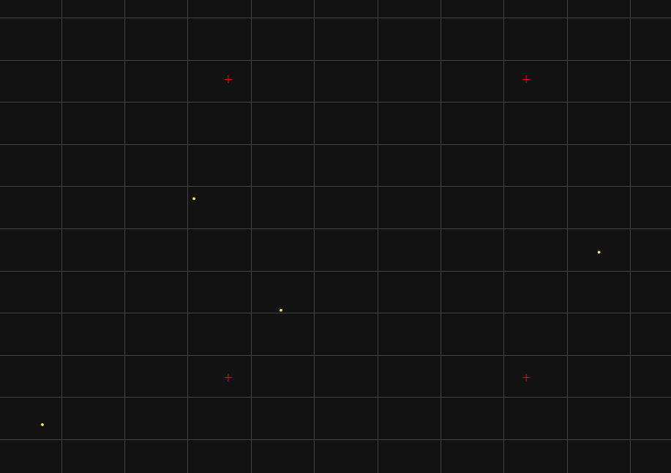
Ilustración 10 0 dB sin codificación.
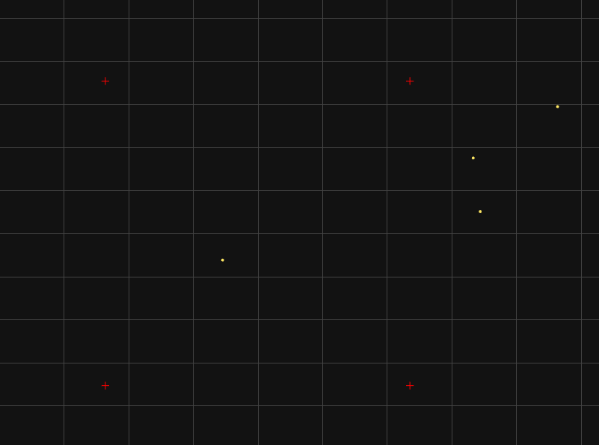
Ilustración 11 2 dB sin codificación. 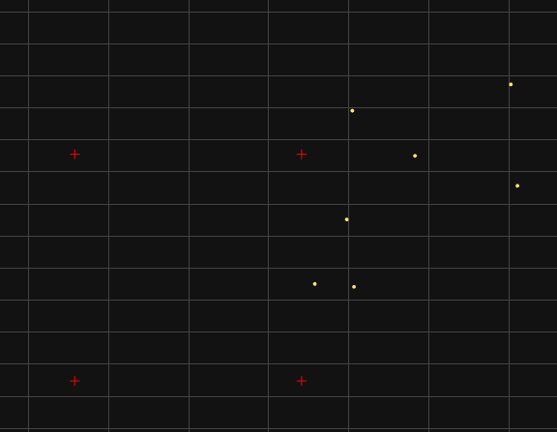
Ilustración 12 2 dB con codificación.
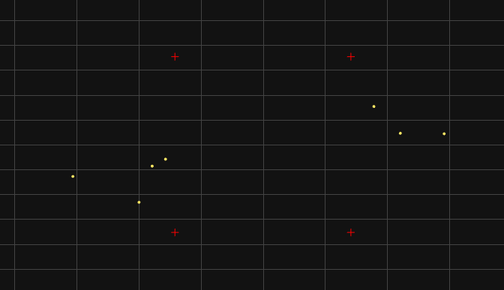
Ilustración 13 10 dB con codificación.
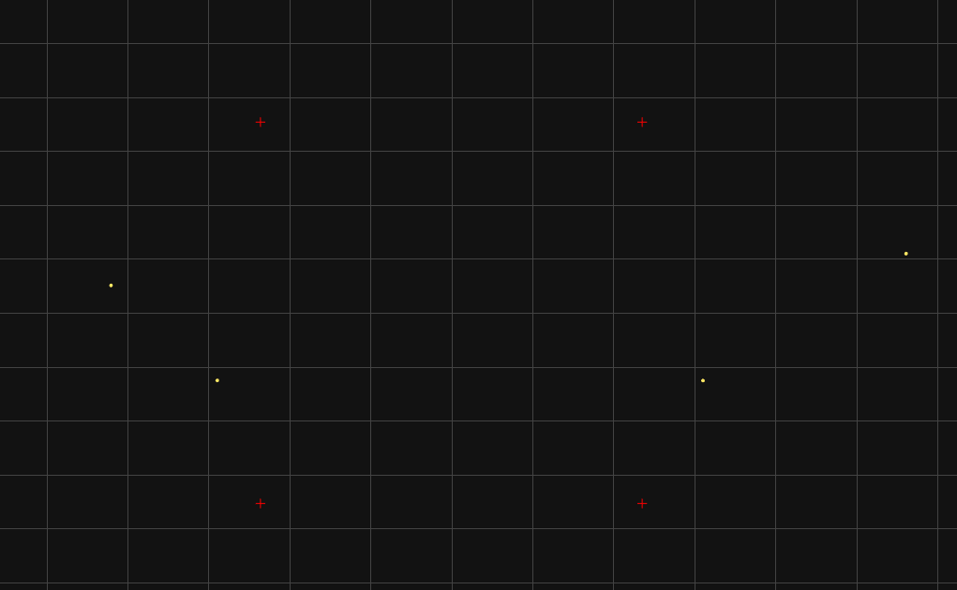
Ilustración 14 10 dB sin codificación.
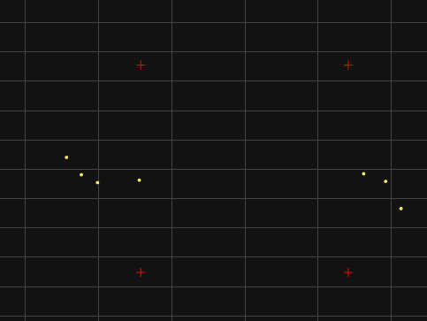
Ilustración 15 14 dB con codificación.
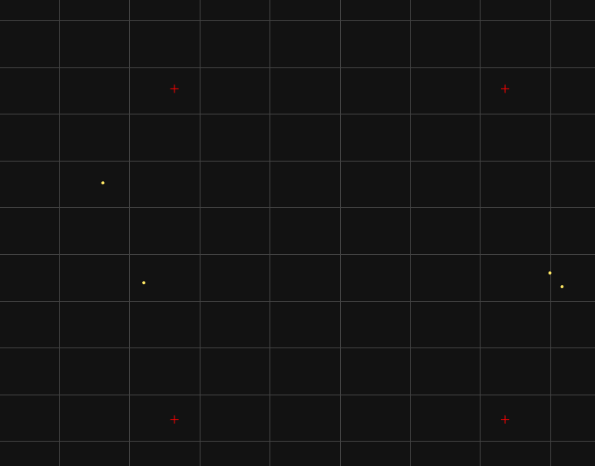
Ilustración 16 14 dB sin codificación.
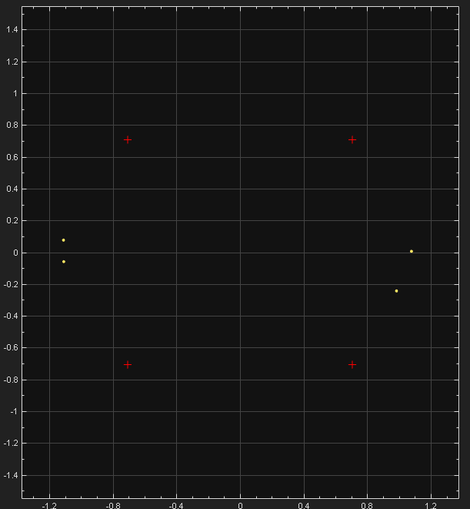
Ilustración 17 20 dB sin Hamming.
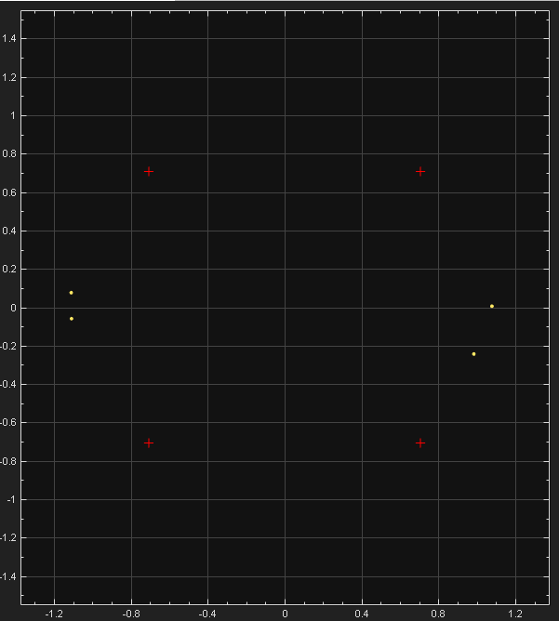
Ilustración 18 20 dB con Hamming.
Colocamos algunos valores del SNR para no saturar de graficas el documento ahora vamos a hacer un análisis de la tabla 1.
En la tabla obtenida se observa el comportamiento del BER (Bit Error Rate) frente a diferentes valores de SNR (Signal to Noise Ratio) para las modulaciones BPSK sin codificación y BPSK con codificación Hamming.
A medida que aumenta el SNR, el nivel de ruido en el canal AWGN disminuye, lo que mejora notablemente la calidad de la señal recibida. Esto se evidencia en la reducción progresiva del BER en ambos sistemas.
En los primeros valores de SNR (entre 0 dB y 4 dB), el BER del sistema sin codificación es relativamente alto debido a que el ruido altera una proporción significativa de los bits transmitidos. En cambio, el sistema con codificación Hamming presenta un BER considerablemente menor, ya que la codificación introduce bits de redundancia que permiten detectar y corregir errores antes de la decodificación.
A partir de SNR mayores a 10 dB, el BER del sistema codificado tiende rápidamente a valores cercanos a cero, mientras que el sistema sin codificación todavía muestra algunos errores residuales. Esto demuestra la ganancia de codificación que proporciona el código Hamming, permitiendo mantener una comunicación confiable incluso en condiciones de ruido moderado.
En resumen, los resultados muestran que:
- El BER disminuye exponencialmente con el aumento del SNR.
- El sistema BPSK con codificación Hamming ofrece mejor desempeño frente al ruido, mostrando una ganancia de codificación de varios decibelios respecto al sistema sin codificación.
- Para SNR ≥ 14 dB, ambos sistemas logran un BER prácticamente nulo, indicando que la transmisión es casi libre de errores.
Ahora vamos a hacer el prefijo F que no indica graficar ambos BER con y sin codificar quedándonos el siguiente gráfico.
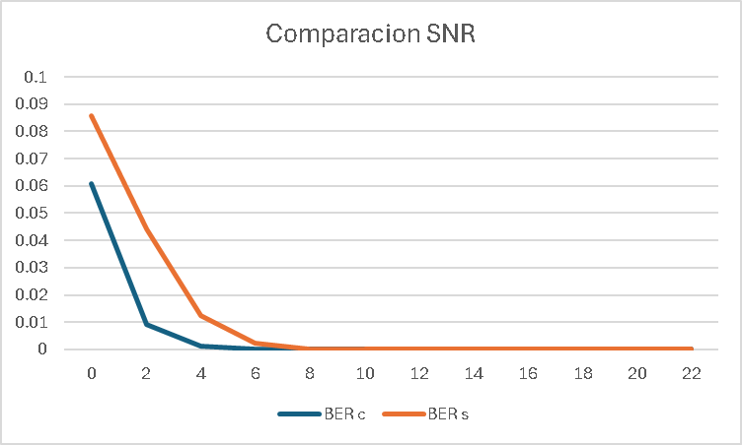
Ilustración 19 comparación de BER.

En la gráfica obtenida se representa la variación del BER en función del SNR (dB) para los dos sistemas: BPSK sin codificación y BPSK con codificación Hamming.
La tendencia observada es descendente y no lineal, mostrando que el BER disminuye exponencialmente conforme aumenta el SNR. En niveles bajos de SNR (0–4 dB), ambos sistemas presentan una tasa de error relativamente alta debido a la fuerte influencia del ruido en el canal. Sin embargo, la curva del sistema con codificación Hamming se mantiene siempre por debajo de la curva del BPSK sin codificación, evidenciando una mejor inmunidad al ruido gracias a la capacidad del código para detectar y corregir errores.
A partir de valores intermedios de SNR (8–12 dB), el BER del sistema codificado disminuye más rápidamente, alcanzando valores cercanos a cero antes que el sistema no codificado. Esto indica una ganancia de codificación significativa, pues el sistema logra el mismo nivel de calidad de transmisión con un menor SNR.
Finalmente, para SNR mayores a 14 dB, ambas curvas tienden a valores casi nulos de BER, lo que demuestra que el canal se encuentra prácticamente libre de errores. No obstante, el sistema con codificación Hamming conserva siempre una ligera ventaja, confirmando su eficiencia en la mejora de la confiabilidad del enlace digital.
Ahora vamos a configurar en Matlab el Bertool y compara ambos gráficos
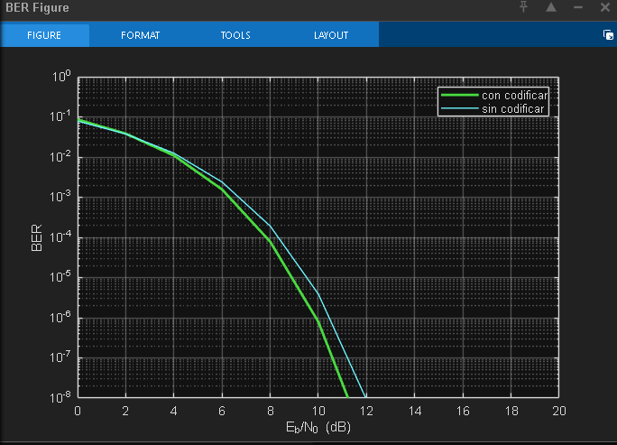
Ilustración 20 grafico con Bertool.
Entre los dos gráficos presentados para el análisis de BER (Tasa de Error de Bit), el segundo titulado "BER Figure" es considerablemente más adecuado para una evaluación técnica profesional. A diferencia del primer gráfico que utiliza una escala lineal limitada (0-0.09), el segunda emplea una escala logarítmica en el eje Y que abarca desde 10⁰ hasta 10⁻⁷, permitiendo visualizar adecuadamente la variación exponencial característica de las tasas de error en sistemas de comunicación. Además, presenta un etiquetado correcto del eje X como E_b/N_0 (dB), parámetro estándar en el análisis de rendimiento de sistemas, y sigue el formato convencional utilizado en publicaciones científicas del área. El primer gráfico, aunque muestra las métricas BERc y BERs, resulta insuficiente por su escala inapropiada y la falta de especificación clara de los parámetros en el eje horizontal, lo que limita su utilidad para análisis comparativos rigurosos.

Modulación 16-QAM
Vamos a crear el siguiente esquema y repetir lo paso del ejercicio pasado del SNR.
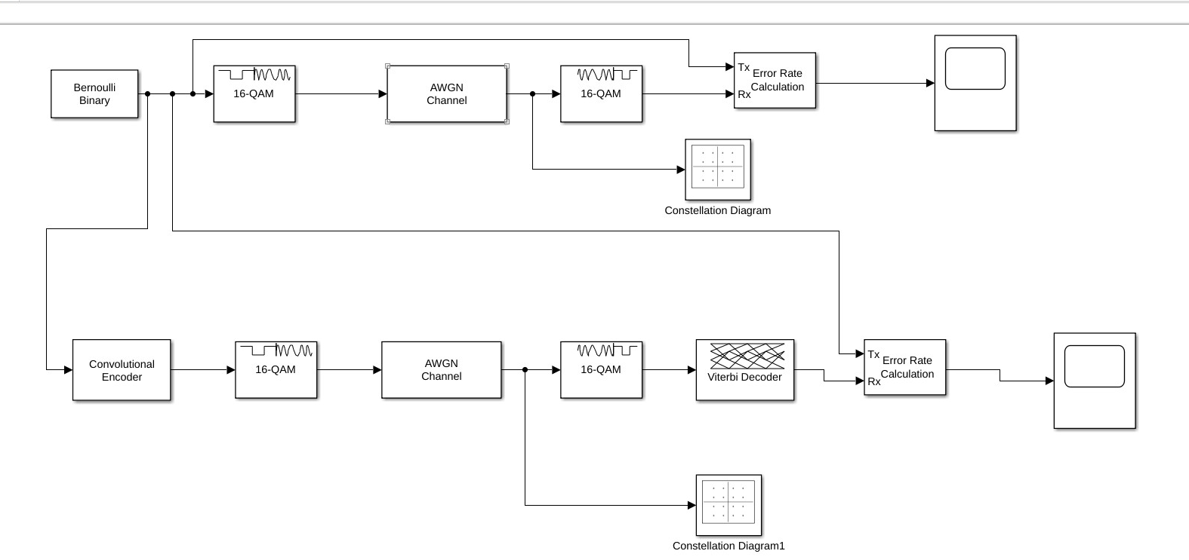
Ilustración 21 Modulación 16-QAM.
Ahora vamos a configurar cada parte del esquema de la siguiente manera.
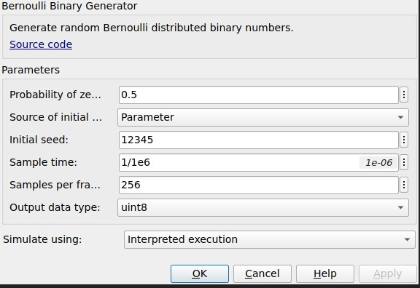
Ilustración 22 configuración de Bernoulli.
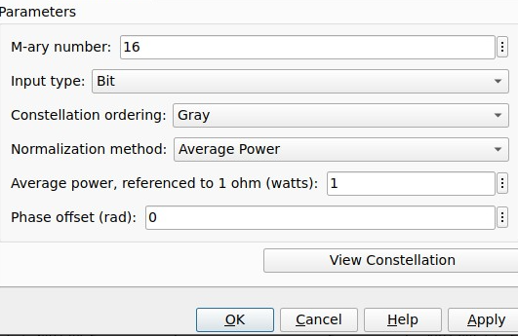
Ilustración 23 configuración Rectangular QAM.

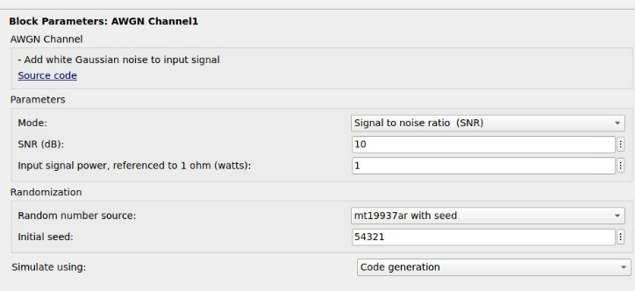
Ilustración 24 configuración AWGN.
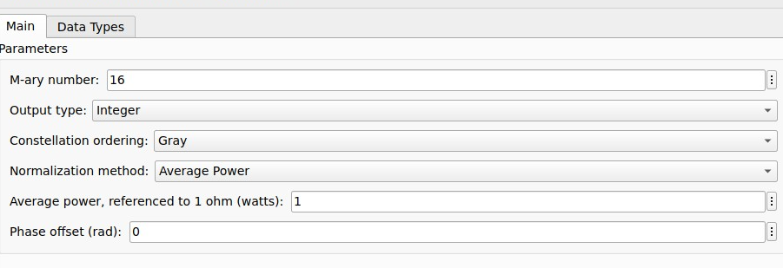
Ilustración 25 Rectangular QAM Demodulador.
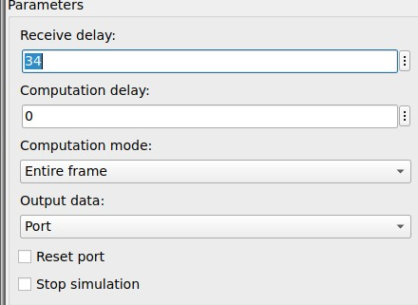
Ilustración 26 Configuración Erro Rate.
Una vez todo configurado vamos a ver las contelacion
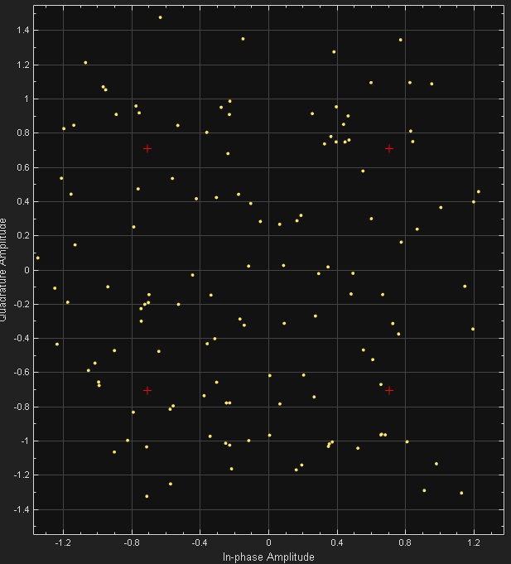
Ilustración 27 Sin convolución.
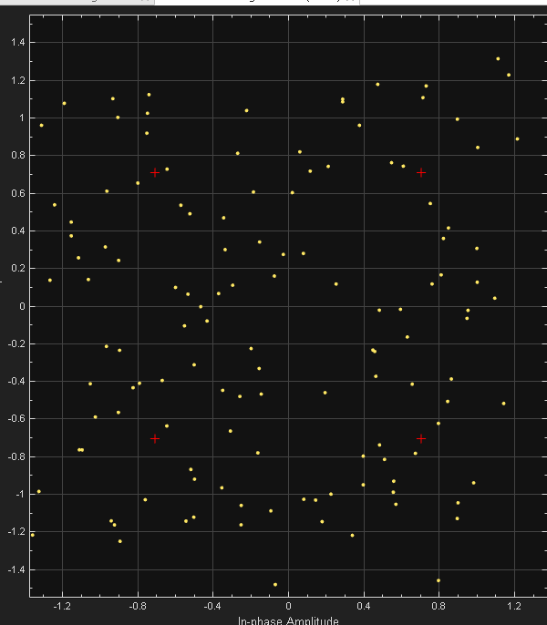
Ilustración 28 Con convolución.
Vamos a repetir los mismos pasos que en la anterior y anotar lo datos par completar la siguiente tabla.
Tabla 2 16-QAM.
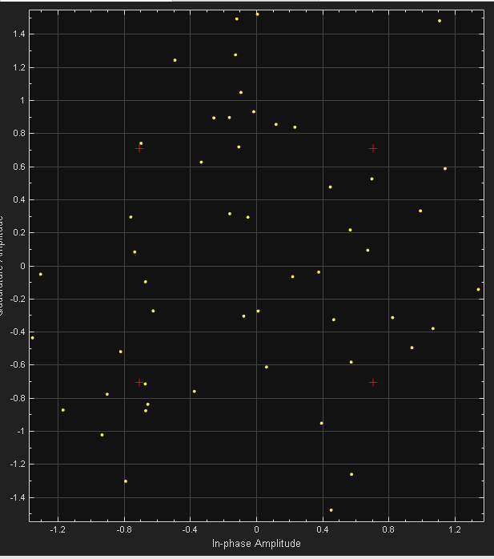
Ilustración 29 0 dB sin convolución.
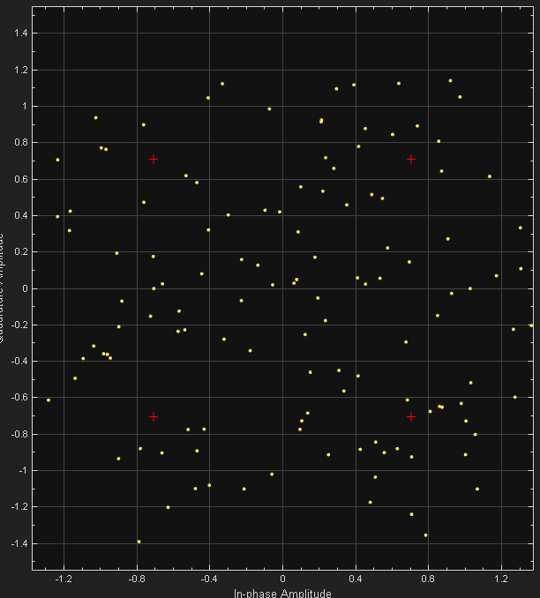
Ilustración 30 0 dB con convolución
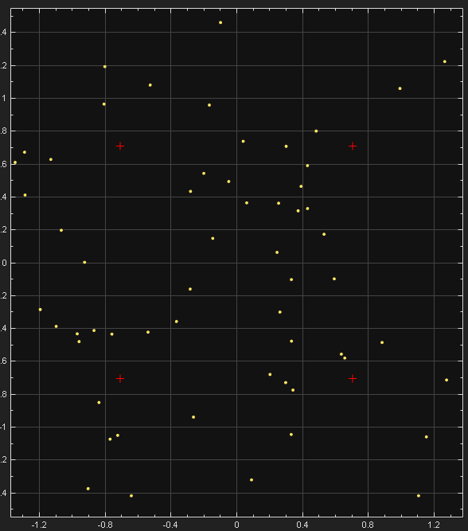
Ilustración 31 4 dB sin convolución.

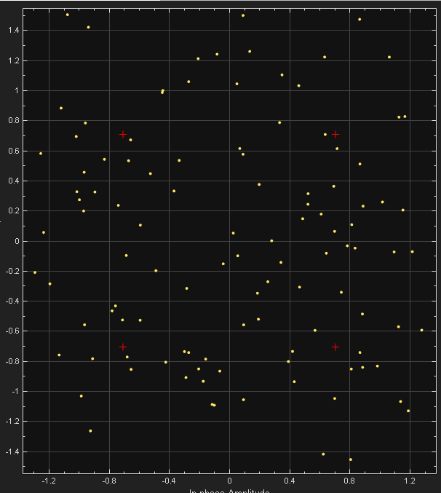
Ilustración 32 4 dB con convolución.

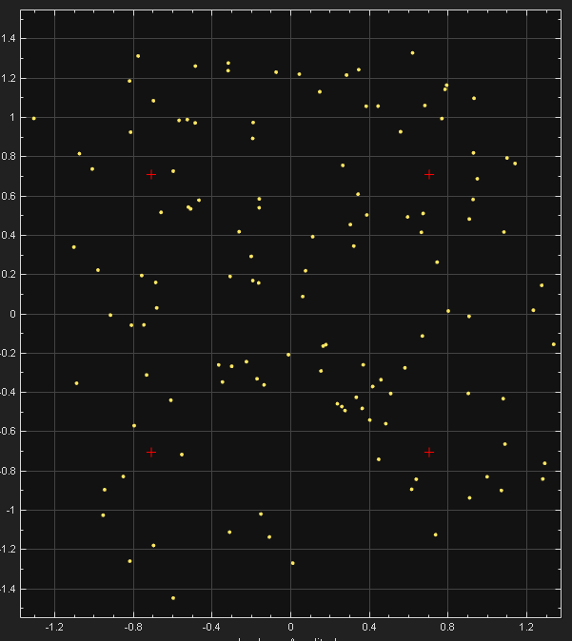
Ilustración 33 8 dB con convolución. 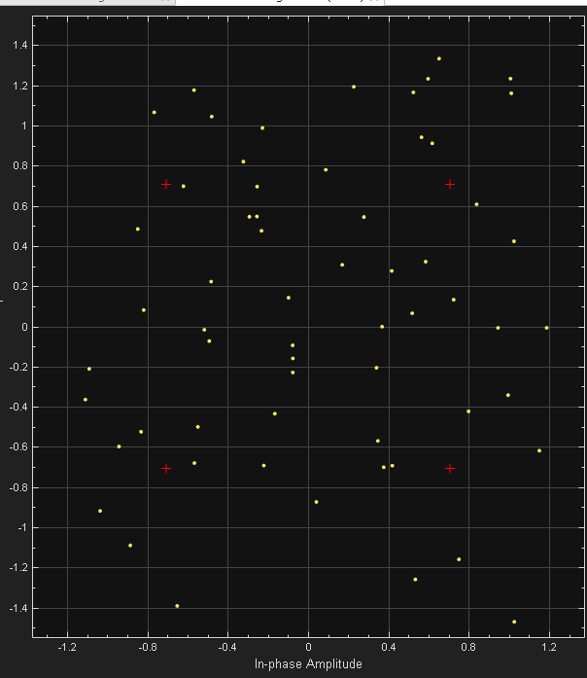
Ilustración 34 8 dB sin convolución.
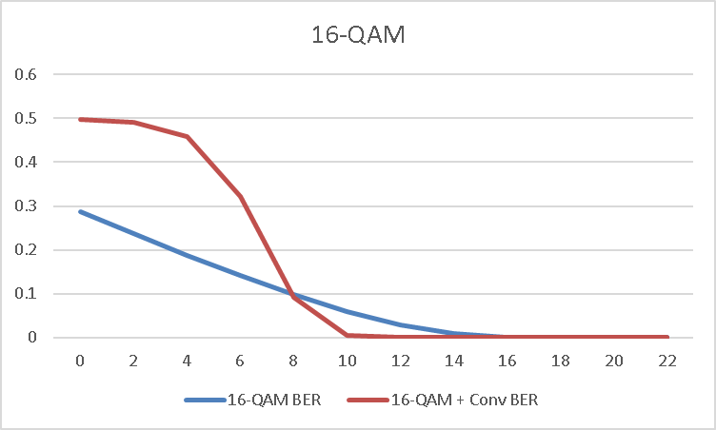
Ilustración 35 comparación de BER.
La tabla de resultados obtenida muestra la variación del Bit Error Rate (BER) en función de la relación señal-ruido (SNR) para el esquema de modulación 16-QAM, tanto sin codificación como con codificación convolucional empleando decodificación Viterbi. En esta simulación, el canal considerado fue un canal AWGN (Additive White Gaussian Noise), lo que permite analizar de manera directa el efecto del ruido sobre la transmisión y la eficacia de las técnicas de codificación.
En primer lugar, se observa que para valores bajos de SNR (entre 0 dB y 4 dB) el BER es elevado en ambos casos, lo cual es coherente con la naturaleza de la modulación 16-QAM, que al utilizar 16 símbolos (4 bits por símbolo) tiene menor separación entre los puntos de la constelación que modulaciones de orden más bajo, como BPSK o QPSK. Esta menor distancia hace que los símbolos sean más sensibles a la interferencia del ruido y, por tanto, la probabilidad de error sea mayor. A pesar de esto, el sistema con codificación convolucional ya muestra una ligera mejora, reduciendo los errores aproximadamente en un 30–40 % respecto al sistema sin codificación.
Conforme aumenta el SNR (de 6 dB a 12 dB), se nota un descenso pronunciado del BER en ambos sistemas. En este rango se evidencia la eficacia de la codificación convolucional, la cual introduce redundancia controlada en los datos, permitiendo que el decodificador Viterbi detecte y corrija los errores de bit ocasionados por el ruido. A diferencia del sistema sin codificación, el sistema codificado mantiene una pendiente más pronunciada en la curva BER vs SNR, reflejando una mayor inmunidad al ruido. En este rango de operación, la diferencia de desempeño (ganancia de codificación) puede alcanzar entre 3 y 5 dB, lo que significa que el sistema codificado requiere menor potencia de señal para alcanzar el mismo nivel de BER.
A partir de los 14 dB de SNR, el BER del sistema con codificación se aproxima prácticamente a cero, mientras que el sistema sin codificación aún presenta errores residuales. En estos niveles, la constelación demodulada se vuelve más compacta y los puntos recibidos se alinean con los ideales, indicando una transmisión prácticamente libre de errores. El efecto visual puede corroborarse en los diagramas de constelación, donde la dispersión debida al ruido es mucho menor en el caso codificado.
Este comportamiento coincide con la teoría de comunicaciones digitales: a medida que el SNR aumenta, la probabilidad de error en 16-QAM decrece de forma exponencial, pero la codificación introduce una mejora adicional al corregir errores individuales y aumentar la distancia efectiva entre los símbolos en el espacio de decodificación.
En síntesis, los resultados demuestran que la codificación convolucional incrementa notablemente la confiabilidad del enlace digital, reduciendo la tasa de error sin necesidad de incrementar el ancho de banda o la potencia de transmisión. Este tipo de codificación es especialmente útil en sistemas que utilizan modulaciones de orden alto (como 16-QAM o 64-QAM), donde la densidad de símbolos en la constelación hace que el sistema sea más vulnerable al ruido.
Finalmente, al comparar estas simulaciones con las realizadas previamente para BPSK, se aprecia que, aunque 16-QAM logra transmitir más bits por símbolo (mayor eficiencia espectral), su sensibilidad al ruido también es superior. No obstante, al incorporar la codificación convolucional, se recupera gran parte de la confiabilidad perdida, alcanzando un equilibrio entre eficiencia y robustez, lo cual representa una mejora integral en el desempeño global del sistema de comunicaciones digitales.
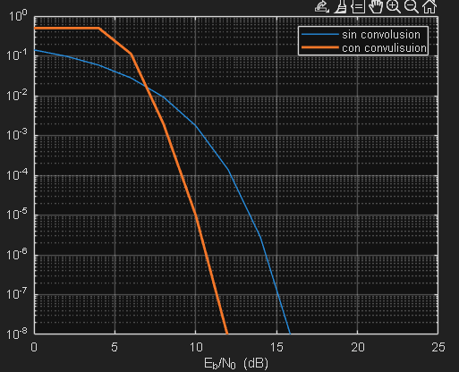
Ilustración 36 Metodo Bertool.
En la gráfica se comparan los resultados de la modulación 16-QAM con y sin codificación convolucional, observándose una clara mejora en el desempeño cuando se aplica la codificación. Sin codificación, el sistema requiere aproximadamente 13 dB de Eb/No para alcanzar una tasa de error de 10-e4, mientras que con codificación convolucional el mismo nivel de desempeño se logra alrededor de los 9 dB. Esto demuestra una ganancia de codificación cercana a 4 dB, evidenciando que el sistema codificado es más resistente al ruido y a los errores de transmisión. En general, la codificación convolucional permite mantener una comunicación más confiable sin necesidad de aumentar la potencia de transmisión, mejorando significativamente la calidad del enlace en comparación con el sistema sin codificación.

Análisis
Los resultados obtenidos en las simulaciones de BPSK y 16-QAM permiten observar de forma clara la relación entre la modulación, el nivel de ruido y la codificación de canal. En ambos casos, se confirma que el aumento del SNR reduce el BER de manera exponencial, evidenciando que una mejor relación señal-ruido se traduce en una transmisión más confiable. Sin embargo, la modulación 16-QAM, al tener una constelación más densa, presenta mayor sensibilidad al ruido que la modulación BPSK, lo cual se refleja en tasas de error más elevadas para los mismos niveles de SNR.
La incorporación de esquemas de codificación, como el código Hamming en BPSK y el código convolucional en 16-QAM, mejora significativamente el desempeño del sistema al reducir el número de errores detectados en el receptor. Estas técnicas introducen redundancia que permite la detección y corrección de errores, generando una ganancia de codificación de aproximadamente 4 dB en las simulaciones realizadas. Esto significa que el sistema con codificación puede alcanzar la misma tasa de error que un sistema sin codificación utilizando menor potencia o menor SNR.
Asimismo, la herramienta BERTool permitió comparar las curvas experimentales y teóricas de BER vs Eb/No, confirmando la validez de los resultados obtenidos en Simulink. Las diferencias observadas entre las modulaciones muestran el compromiso entre eficiencia espectral y robustez al ruido, siendo BPSK más resistente pero menos eficiente, mientras que 16-QAM transmite más información a costa de una mayor sensibilidad al ruido.

Conclusiones.
La modulación y la codificación de canal son factores determinantes en el rendimiento de los sistemas de comunicación digital, afectando directamente la tasa de error y la confiabilidad de la transmisión.
Los resultados demostraron que la codificación de canal (Hamming y convolucional) reduce de manera notable el BER, proporcionando una ganancia de codificación cercana a 4 dB, lo cual representa una mejora significativa en entornos con ruido.
La modulación BPSK ofrece mayor inmunidad al ruido, siendo ideal para canales con baja SNR, mientras que 16-QAM logra mayor eficiencia espectral, aunque requiere mejores condiciones de canal para mantener un BER bajo.

La simulación en Simulink y BERTool permitió analizar de forma práctica el impacto del ruido, la modulación y la codificación, confirmando el comportamiento teórico de las comunicaciones digitales.
En conclusión, la implementación de técnicas de codificación y modulación adecuadas permite optimizar el desempeño de los sistemas digitales, logrando un equilibrio entre velocidad de transmisión, confiabilidad y uso eficiente del espectro.

Referencias
- Raspberry Pi Foundation, Raspberry Pi Pico Datasheet, 2021. [En línea]. Disponible en: https://datasheets.raspberrypi.com/pico/pico-datasheet.pdf D. A. Patterson and J. L. Hennessy, Computer Organization and Design: The Hardware/Software Interface, 5th ed. San Francisco, CA, USA: Morgan Kaufmann, 2014.
- Nordic Semiconductor, nRF24L01+ Product Specification v1.0, 2008. [En línea]. Disponible en: https://infocenter.nordicsemi.com/pdf/nRF24L01P_PS_v1.0.pdf
- . Scherz and S. Monk, Practical Electronics for Inventors, 4th ed., New York: McGraw-Hill Education, 2016.
- E. Upton and G. Halfacree, Learning with Raspberry Pi Pico: A Practical Guide to Microcontroller Programming, 2nd ed., Hoboken, NJ: Wiley, 2022.

